28.04.2022 состоялась работа секции «Питание. Качество. Технологии» в рамкахXVIII Международной конференции студентов, аспирантов и молодых ученых «Проспект Свободный - 2022», проводимой в Сибирском федеральном университете (СФУ)

Традиционно мощно стартовала ежегодная и успевшая приобрести заслуженный авторитет в научном сообществе молодых и ведущих ученых Международная конференция студентов, аспирантов и молодых ученых «Проспект Свободный - 2022», на этот раз посвященная Международному году фундаментальных наук в интересах устойчивого развития. В рамках данного масштабного научного мероприятия 28 апреля 2022 на кафедре «Технология и организация общественного питания» (ТООП) не менее мощно прошла и завершила свою плодотворную работу секция по научному направлению «Питание. Качество. Технологии». Это традиционное направление в составе направленностей ежегодных конференций концепции «Проспект Свободный» образовало свой круг постоянных участников, партнеров и все годы служит стартовой площадкой для представления новых научных открытий и новых имен талантливых молодых ученых – участников мероприятия.
В этом году на секции «Питание. Качество. Технологии» доложены результаты более 45 научных работ, 7 постер-сессий от участников из Беларуси (Минск, Гродно, Могилев), Польши, Кыргызстана, Таджикистана, России. Участники из России представляли ведущие вузы, НИИ Волгограда, Екатеринбурга, Краснодара, Кемерово, Красноярска, Новосибирска, Пятигорска, Санкт-Петербурга.

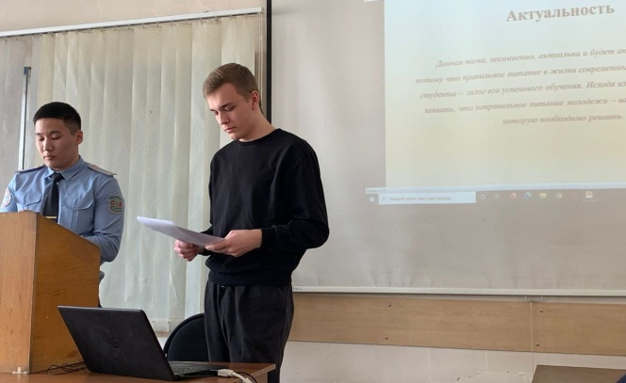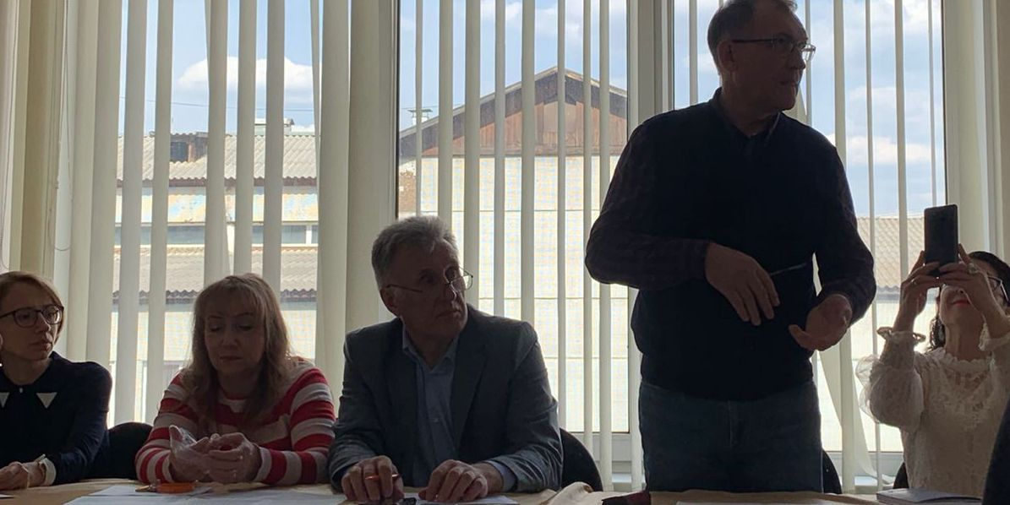
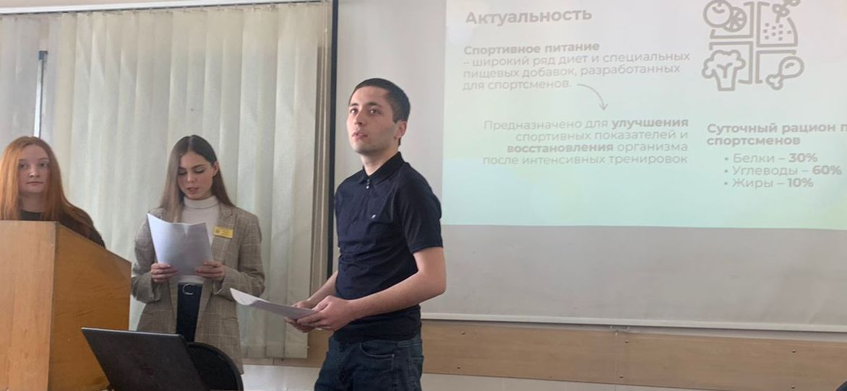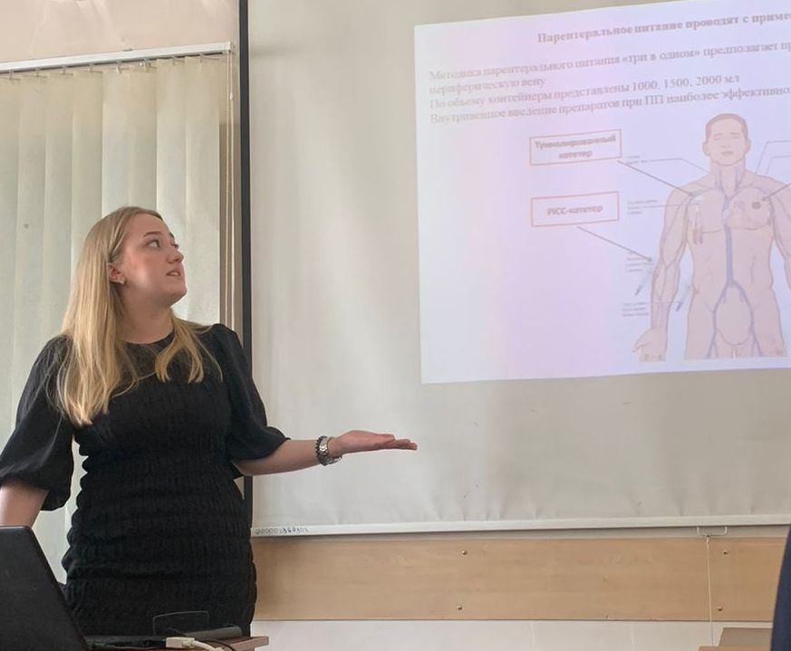
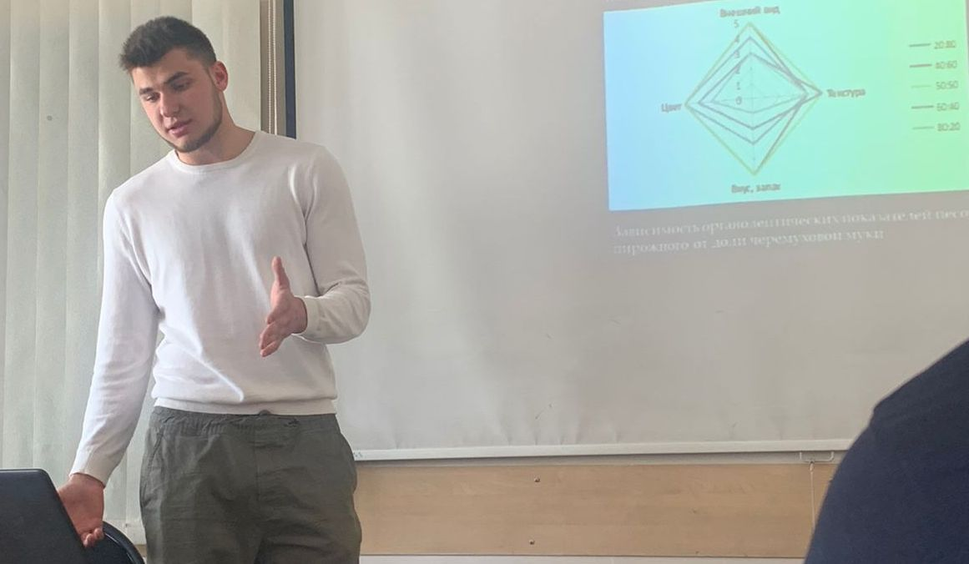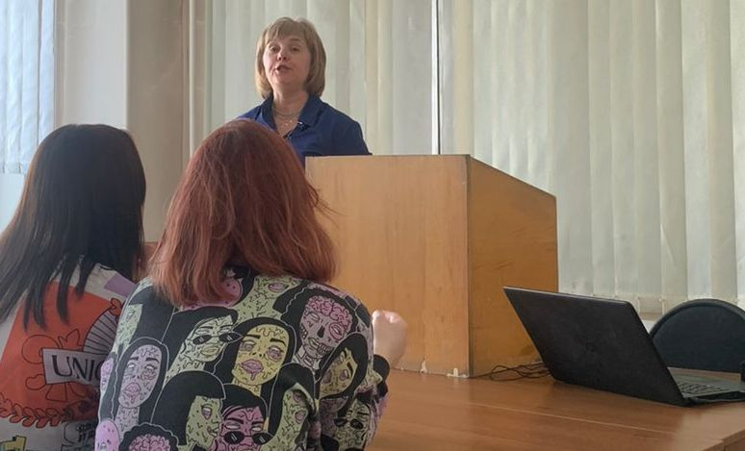

Представленные на секции научно-исследовательские работы в основном носили аналитический и прикладной характер.

Вот лишь некоторые из актуальных результатов, полученных участниками секции:

Корреляционная матрица зависимости показателей биохимического состава ягод голубики высокорослой

Конфигурации электродов APPJs для инновационной обработки пищевых систем

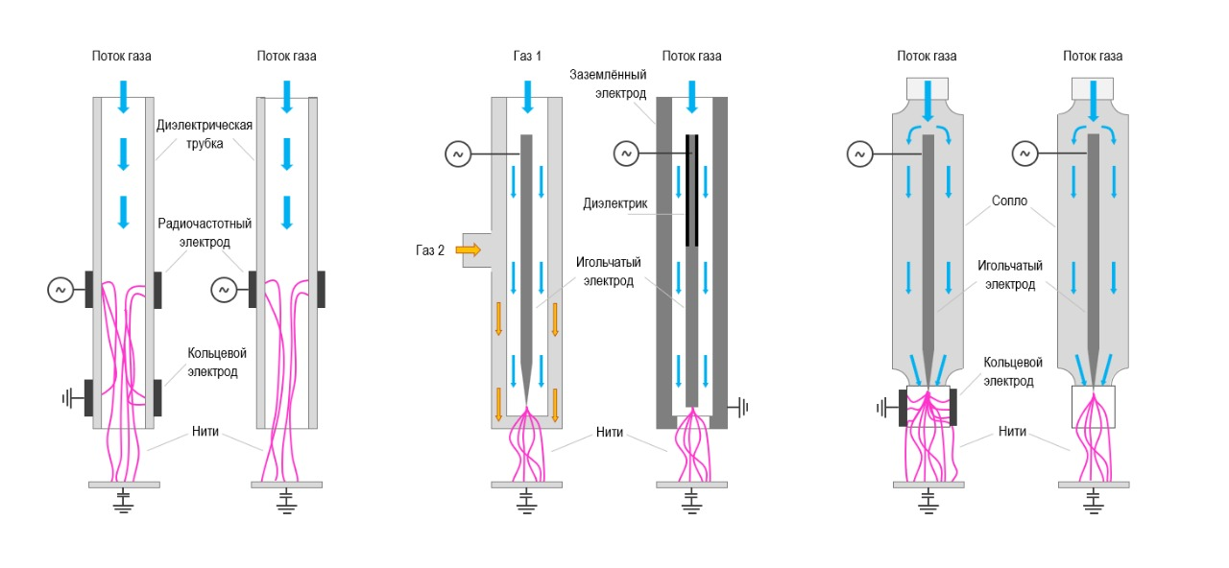

Распределение доли отечественных безглютеновых мучных продуктов
на потребительском рынке Красноярска

Соотношение различных видов хлебобулочных изделий в рационе питания иностранных абитуриентов и студентов-первокурсников СФУ

Данные о суточном рационе фактического питания спортсменов (достоверность различий - p ≤ 0,05)
Качество питания | Август – 2021 г. | Октябрь – 2021 г. | р ≤
Калорийность (ккал) | 2846,17±451,36 | 2984,43±586,29* | 0,00001
Клетчатка (г) | 45,41±16,56* | 42,27±14,71 | 0,00006
Углеводы (г) | 346,54±61,12 | 372,25±85,11* | 0,00006
Белки (г) | 136,24±55,37 | 134,69±35,18 | 0,82749
Жиры (г) | 180,29±35,05 | 189,04±29,03* | 0,00162
Сахар (г) | 119,43±54,17 | 120,94±54,42 | 0,80837
Кофеин (мг) | 165,30±82,04 | 196,17±32,11* | 0,00001

Химический состав тыквенно-кабачкового гибрида сорта «Элия»
Компоненты | Сырье | АСН
Вода | 91,35 ± 4,57 % | 0 %
Моно- и дисахариды | 1,82 ± 0,05 % | 20,2 ± 0,40 %
Пищевые волокна | 0,90 ± 0,04 % | 10,4 ± 0,05 %
Органические кислоты | 0,114 ± 0,02 % | 1,27 ± 0,06 %
Каротиноиды | 51,9 ± 2,59 мг% | 576,7 ± 29,0 мг%
Витамин С | 13,13 ± 0,65 мг% | 145,9 ± 7,30 мг%
Зола | 0,96 ± 0,05 % | 11,36 ± 0,57 %
Биофлавоноиды | 2,79 ± 0,14 мг% | 31,2 ± 1,56 %

Качество научных работ, их презентаций и докладов оценивалось экспертной группой – жюри, в которую вошли авторитетные отечественные и зарубежные ученые:
- доктор наук о здоровье, Университет г. Сувалки (Институт здоровья) – Эва Клещевска (Польша); - доктор медицинских наук, профессор кафедры онкологии Красноярского государственного медицинского университета имени профессора В.Ф. Войно-Ясенецкого МЗ РФ – Ю.А. Дыхно; - доктор медицинских наук, профессор кафедры социальной педагогики и социальной работы ФГБОУ ВО «Красноярский государственный педагогический университет им. В.П. Астафьева» – Л.Г. Климацкая; - доктор медицинских наук, врач по общей гигиене, руководитель органа инспекции ООО «Фонд санитарно-эпидемиологического благополучия» – А.М. Василовский; - заведующий кафедрой гигиены Красноярского государственного медицинского университета имени профессора В.Ф. Войно-Ясенецкого МЗ РФ – О.Ю. Шик.
Традиционно работу секции «Питание. Качество. Технологии» координировали модераторы научного направления – доктор технических наук, профессор кафедры ТООП СФУ, председатель секции – И.Н. Пушмина и О.Я. Кольман – кандидат технических наук, доцент кафедры ТООП СФУ, секретарь секции при поддержке заведующего кафедрой ТООП, доктора технических наук, профессора Г.А. Губаненко, коллектива кафедры ТООП, директора ИТиСУ СФУ, доктора экономических наук, профессора Ю.Ю. Сусловой и руководства СФУ.
В рамках научного мероприятия участники имели возможность познакомиться с научными работами друг друга и друг с другом, пообщаться, обменяться контактами. В завершении подведены итоги работы секции, участники приняли поздравления, пожелания новых научных открытий, их развития и продвижения. Материал подготовлен И.Н. Пушминой.

